Veřejné zakázky
Markéta Páleníková, Robert Páleník

Cíl kapitoly
Cílem kapitoly je seznámit čtenáře s problematikou veřejných zakázek. V úvodní části je nabídnut krátký exkurz k trhu veřejných zakázek, další část je tvořena přehledem základních pojmů dle zákona o veřejných zakázkách. Čtenář se obeznámí s jednotlivými typy veřejných zakázek a příslušnými druhy zadávacích řízení včetně zákonem stanovených postupů.

Legislativní rámec
Česká republika měla od roku 1995 svou vlastní vnitrostátní právní úpravu zadávání veřejných zakázek, kterou však byla nucena zcela nahradit se svým vstupem do Evropské unie. Na území členských států byl a je totiž systém zadávání veřejných zakázek jednotně upravován podle pravidel, s nimiž zmíněná dosavadní právní úprava nebyla sladěna. Jednotná pravidla na území EU vycházejí v zásadě již přímo z primárního práva, ze Smlouvy o fungování Evropské unie, v níž jsou zakotveny související principy:
- vytvoření jednotného trhu (článek 3 Smlouvy o fungování EU),
- zákaz diskriminace (článek 18 Smlouvy o fungování EU),
- volný pohyb zboží (článek 26 Smlouvy o fungování EU),
- svoboda usazování (článek 49 Smlouvy o fungování EU),
- volný pohyb služeb (článek 56 Smlouvu o fungování EU).
Z důvodu shody na nutnosti vytvoření vnitřního trhu a jeho prosazování na teritoriu unie je jednotně regulována oblast zadávání veřejných zakázek. Veřejné zakázky totiž se svým podílem dlouhodobě okolo 16 % z hrubého domácího produktu v zemích EU, mají svůj nezanedbatelný vliv na rovnosti obchodních příležitostí evropských dodavatelů v prostoru EU, jinými slovy na vytvoření jednotného trhu s jednotnými pravidly.
Základní principy jsou doplněny sekundárním právem – směrnicemi, které stanovují podrobná společná pravidla pro zadávání tzv. „nadlimitních“ zakázek, tj. zjednodušeně těch, které mají vyšší finanční objem a tím také přeshraniční přesah (potenciální zájem dodavatelů z ostatních členských států).
Ze směrnic pramení tři základní zásady ovládající proces zadávání veřejných zakázek, a to:
- transparentnost,
- zákaz diskriminace,
- rovné zacházení.
Základní směrnice EU upravující oblast veřejných zakázek jsou:
- „klasická směrnice“, která se týká veřejných zadavatelů, tedy subjektů ve veřejné správě: Směrnice Evropského parlamentu a Rady č. 2004/18/ES ze dne 31.3.2004, o koordinaci postupů při zadávání veřejných zakázek na stavební práce, dodávky a služby, ve znění pozdějších předpisů.
- „sektorová směrnice“, která se týká sektorových zadavatelů: Směrnice Evropského parlamentu a Rady č. 2004/17/ES ze dne 31.3.2004, o koordinaci postupů při zadávání zakázek subjekty působícími v odvětví vodního hospodářství, energetiky, dopravy a poštovních služeb, ve znění pozdějších předpisů.
Česká republika přejala pravidla zmíněných směrnic okamžikem svého vstupu do EU, a to nejprve zákonem č. 40/2004 Sb, který byl poté nahrazen nynější úpravou danou zákonem č. 137/2006 Sb., o veřejných zakázkách, ve znění pozdějších předpisů.
K zákonu se vztahuje také větší množství prováděcích právních předpisů, jejichž aktuální výčet s krátkým komentářem ke vztahu k ustanovením zákona je následující:
- Vyhláška ministerstva obrany č. 274/2006 Sb., kterou se stanoví seznam vojenského materiálu pro účely zákona o veřejných zakázkách, k provedení § 18 odst. 1 písm. c) a odst. 2 písm. i) zákona (výjimky z působnosti zákona na nákup „zbraní“),
- Vyhláška č. 328/2006 Sb., kterou se stanoví paušální částka nákladů řízení o přezkoumání úkonů zadavatele pro účely zákona o veřejných zakázkách, k provedení § 119 odst. 2 zákona (náklady řízení před ÚOHS hrazené případně zadavatelem),
- Vyhláška č. 339/2010 Sb., o uveřejňování vyhlášení pro účely zadávání veřejných zakázek, k provedení § 38 odst. 3, § 108 a § 146 odst. 3 a 6 zákona (podrobnosti týkající se formulářů používaných pro povinné uveřejnění zadávacích řízení),
- Vyhláška ministerstva financí č. 392/2010 Sb., o stanovení náležitostí obsahu žádosti o předchozí stanovisko Ministerstva financí v oblasti veřejných zakázek, k provedení § 156 odst. 2 zákona (obsahové náležitosti žádosti o stanovisko MF ČR v případě veřejných zakázek veřejných zadavatelů s hodnotou nad 500 mil. a smlouvou nad 5 let),
- Vyhláška č. 9/2011 Sb., kterou se stanoví podrobnější podmínky týkající se elektronických nástrojů a úkonů učiněných elektronicky při zadávání veřejných zakázek a podrobnosti týkající se certifikátu shody, k provedení § 149 odst. 8 a 9 zákona (podrobnosti týkající se použití elektronických nástrojů),
- Vyhláška č. 162/2011 Sb., o způsobu stanovení zvláštních technických podmínek pro účely zákona o veřejných zakázkách (způsob stanovení zvláštních technických podmínek, které zohledňují energetické a ekologické provozní dopady v případě veřejných zakázek na dodávky, jejichž předmětem jsou vozidla)
- Nařízení vlády č. 77/2008 Sb., o stanovení finančních limitů pro účely zákona o veřejných zakázkách, o vymezení zboží pořizovaného Českou republikou – Ministerstvem obrany, pro které platí zvláštní finanční limit, a o přepočtech částek stanovených v zákoně o veřejných zakázkách v eurech na českou měnu,
- Sdělení č. 130/2007 Sb., o pověření provozovatele subsystému informačního systému podle zákona č. 137/2006 Sb., o veřejných zakázkách.
Kromě zákona o veřejných zakázkách byla současně také přijata úprava koncesí ve zvláštním zákoně č. 139/2006 Sb., o koncesních smlouvách a koncesním řízení (koncesní zákon), ve znění pozdějších předpisů.

Trh veřejných zakázek a definice pojmu veřejná zakázka
Jednou z nejčastěji využívaných forem kontraktování jsou „tradiční“ veřejné zakázky. Ty jsou také významné z hlediska objemu alokovaných veřejných zdrojů. Dle údajů informačního systému o veřejných zakázkách, bylo v roce 2009 realizováno v ČR celkem 9 778 veřejných zakázek v hodnotě 299,3 miliard Kč. (Grill, online) Jedná se o počet zakázek realizovaných ve sledovaném roce, které jsou zveřejňovány v informačním systému o veřejných zakázkách (nyní Věstník veřejných zakázek). Ten však nepostihuje zakázky malého rozsahu, které tvoří dle Transparency International ČR (2009, str. 5) značnou část z celkových výdajů na nákupy veřejného sektoru (za rok 2008 to bylo 509 miliard Kč). Jejich podíl (co se týče hodnoty) na těchto výdajích tvořil v roce 2008 cca 29 % a v předešlých letech dokonce 50 %.
K vymezení pojmu veřejné zakázky je možné přistoupit na základě dvou základních přístupů: ekonomickým a právním. Z ekonomického hlediska vymezuje Pavel (2007, str. 25) veřejnou zakázku jako „případ, kdy určitý veřejný projekt nerealizuje přímo veřejný sektor, ale za úplatu subjekt z jiného než veřejného sektoru“. Z hlediska právního pak jako „smlouvu, jejíž uzavření se řídí zákonem o veřejných zakázkách“ zároveň konstatuje, že se jedná o velmi široce pojatou definici.
Dle zákona č. 137/2006 Sb., o veřejných zakázkách se jedná o úplatnou písemnou smlouvu na dodávky, stavební práce nebo služby uzavřenou mezi dodavatelem (jeden nebo více dodavatelů) a zadavatelem, kterým je některý ze subjektů stanovených zákonem č. 137/2006 Sb., o veřejných zakázkách. Zákon o veřejných zakázkách rozlišuje: veřejného zadavatele, dotovaného zadavatele a sektorového zadavatele, dále veřejné zakázky podle předmětu a jejich finančního objemu a upravuje podmínky zadávacích řízení, jejich náplň, postup a podmínky využití. Jinými slovy, veřejnou zakázkou je jakýkoliv úplatný smluvní vztah na dodávky, služby nebo stavební práce s hodnotou vyšší než 1 Kč. Veřejná zakázka je realizována na základě smlouvy mezi zadavatelem a dodavatelem a musí mít písemnou formu s výjimkou zakázek malého rozsahu. Přehled základních pojmů vztahujících se k veřejným zakázkám, tak jak jsou upraveny příslušnou legislativou, viz níže.
Zatímco dodavatel je prakticky vždy subjekt soukromého sektoru, u zadavatele se dle právního hlediska může jednat o subjekt veřejného sektoru a stejně tak o subjekt soukromého sektoru – v případě dotovaných a části sektorových zadavatelů.
V případě veřejné zakázky, kdy zadavatelem je veřejný zadavatel a dodavatelem subjekt soukromého sektoru, subjekt soukromého sektoru poskytuje dodávku, službu nebo stavební práce, které jsou předmětem kontraktu a veřejný subjekt (veřejný zadavatel) se zavazuje zaplatit dodavateli sjednanou cenu, která je výsledkem realizovaného zadávacího řízení. V případech, kdy je předmětem zakázky služba, jejíž spotřeba je zpoplatněna, výnos z uživatelských poplatků plyne do veřejných rozpočtů, respektive rozpočtu veřejného zadavatele.
Institut veřejných zakázek teoreticky zaručuje, že prostřednictvím konkurenční soutěže budou vybráni tací dodavatelé, kteří budou schopni zajistit službu za co nejnižší náklady, respektive, že použité veřejné prostředky budou alokovány hospodárně a efektivně. Nicméně principy 3E (účelnost, hospodárnost, efektivnost) nejsou v zákoně vyjádřeny explicitně jako základní zásady, ale má jich být dosahováno právě pomocí zabezpečení otevřenosti soutěže o zakázku. V této souvislosti je však nasnadě, že vysoutěžení nabídky s nejnižší cenou nebo na základě kritérií tzv. „ekonomické výhodnosti“ (jedná se o cenová i necenová kritéria) ještě nemusí nutně znamenat hospodárné, účelné a efektivní vynaložení veřejných prostředků, tak jak veřejným subjektům stanoví zákon č. 320/2001 Sb., o finanční kontrole. Principy hospodárnosti, účelnosti a efektivnosti, diskutovány v samostatném textu, do zákona o veřejných zakázkách zakomponovány nejsou, což v důsledku znamená, že někteří veřejní zadavatelé mylně jednají tak, jako by se principy efektivnosti, hospodárnosti a účelnosti na veřejné zakázky nevztahovaly. (Srovnej Ochrana, 2008)

2.1 Struktura realizovaných veřejných zakázek dle informačního systému
V roce 2010 bylo realizováno celkem 8 922 zakázek v celkové hodnotě 268,6 mld. Kč. (Portál o veřejných zakázkách, online) Následující grafy zobrazují počet a celkovou hodnotu veřejných zakázek dle druhu veřejné zakázky.
Graf 1 Celkový počet realizovaných veřejných zakázek v roce 2010, podle předmětu veřejné zakázky
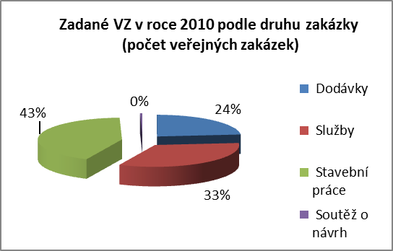
Pramen: Statistické výstupy o veřejných zakázkách 2010, Portál o veřejných zakázkách a koncesích, [online], [cit-15-03-2012], dostupné na http://www.portal-vz.cz/Information-System-on-Public-Contracts/Statistical-Outputs-on-Public-Contracts/Souhrnny-statisticky-prehled-verejnych-zakazek
Graf 2 Celková hodnota veřejných zakázek realizovaných v roce 2010, podle předmětu veřejné zakázky.
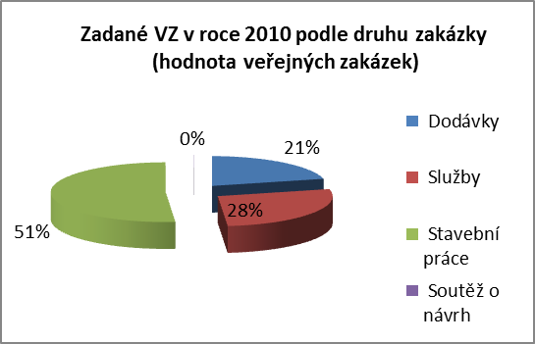
Pramen: Statistické výstupy o veřejných zakázkách 2010, Portál o veřejných zakázkách a koncesích, [online], [cit-15-03-2012], dostupné na http://www.portal-vz.cz/Information-System-on-Public-Contracts/Statistical-Outputs-on-Public-Contracts/Souhrnny-statisticky-prehled-verejnych-zakazek
Jak je patrno z grafů, největší část co do počtu veřejných zakázek i co do objemu veřejných zakázek je tvořena veřejnými zakázkami na stavební práce.
Největší část veřejných zakázek je realizována v Praze. Následující graf zobrazuje rozdělení veřejných zakázek podle lokality jejich realizace. Lokality odpovídají NUTS 2.
Graf 3 Rozložení veřejných zakázek podle lokality
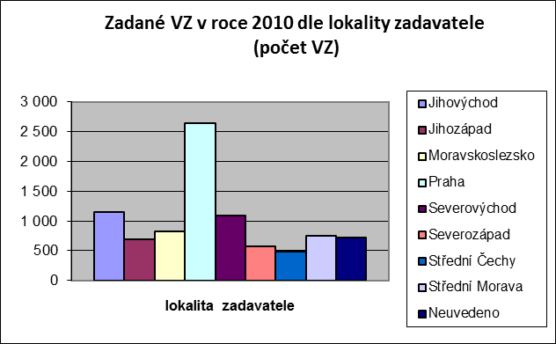
Pramen: Statistické výstupy o veřejných zakázkách 2010, Portál o veřejných zakázkách a koncesích, [online], [cit-15-03-2012], dostupné na http://www.portal-vz.cz/Information-System-on-Public-Contracts/Statistical-Outputs-on-Public-Contracts/Souhrnny-statisticky-prehled-verejnych-zakazek
Největší část je realizována veřejným zadavatelem a to jak ve finančním vyjádření, tak v počtu veřejných zakázek. Viz následující graf.
Graf 4 Rozložení veřejných zakázek podle zadavatele dle finančního objemu.

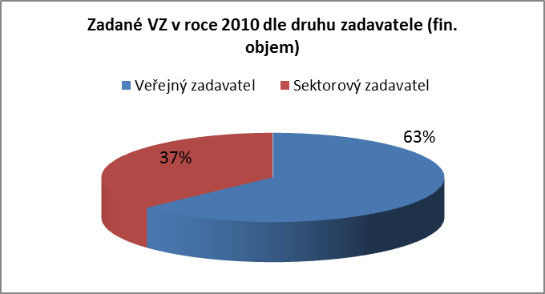
Pramen: Statistické výstupy o veřejných zakázkách 2010, Portál o veřejných zakázkách a koncesích, [online], [cit-15-03-2012], dostupné na http://www.portal-vz.cz/Information-System-on-Public-Contracts/Statistical-Outputs-on-Public-Contracts/Souhrnny-statisticky-prehled-verejnych-zakazek
Graf 5 Rozložení veřejných zakázek podle zadavatele dle počtu veřejných zakázek.
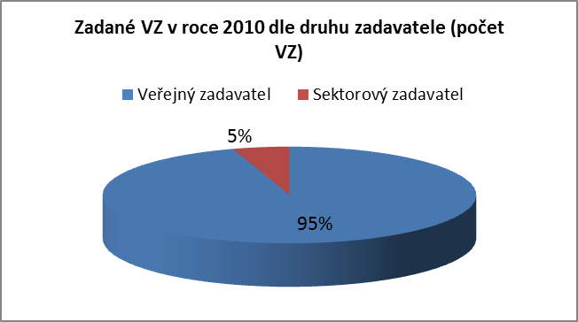
Pramen: Statistické výstupy o veřejných zakázkách 2010, Portál o veřejných zakázkách a koncesích, [online], [cit-15-03-2012], dostupné na http://www.portal-vz.cz/Information-System-on-Public-Contracts/Statistical-Outputs-on-Public-Contracts/Souhrnny-statisticky-prehled-verejnych-zakazek
Velmi zajímavé výsledky přináší následující graf, který nám zobrazuje rozložení veřejných zakázek podle typu zadávacího řízení.
Graf 6 Statistika veřejných zakázek podle druhu zadávacího řízení.

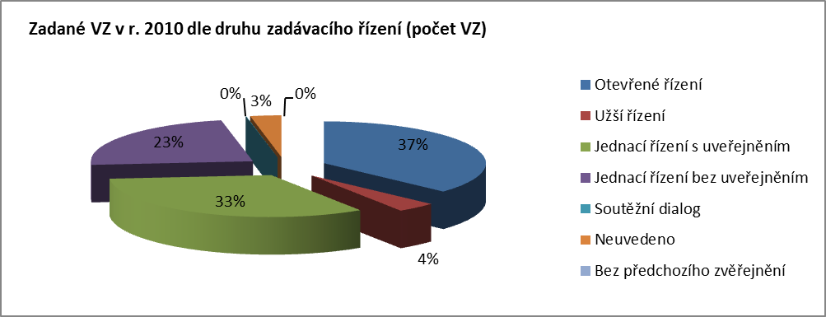
Pramen: Statistické výstupy o veřejných zakázkách 2010, Portál o veřejných zakázkách a koncesích, [online], [cit-15-03-2012], dostupné na http://www.portal-vz.cz/Information-System-on-Public-Contracts/Statistical-Outputs-on-Public-Contracts/Souhrnny-statisticky-prehled-verejnych-zakazek

Základních pojmy, zadavatel, druhy veřejných zakázek, zadávací řízení
Následující schéma shrnuje informace k základním pojmům dle zákona o veřejných zakázkách.

Předmět úpravy | Typ/druh | Popis
Zadavatel | Veřejný | ČR, státní příspěvková organizace, ÚSC, příspěvková organizace u níž fci zřizovatele vykonává ÚSC nebo jiná PO – soukromé osoby zřizované státem nebo ÚSC za účelem zajišťování potřeb ve veřejném zájmu.
Zadavatel | Dotovaný | PO nebo FO, která má více než 50 % (při zadávání konkrétní zakázky) poskytnutých peněžních prostředků z veřejných zdrojů nebo tyto přesahují 200 mil. Kč (odst 3, § 2).
Zadavatel | Sektorový | Osoba vykonávající činnost podle § 4 a to v případě, kdy tuto činnost vykonává na základě zvláštního či výhradního práva, nebo nad ní veřejný zadavatel uplatňuje dominantní vliv (odst. 6, § 2). Příkladem takových činností je sektor: plynárenství, teplárenství, vodárenství, doprava, apod..
Veřejná zakázka podle druhu | Na dodávku | Pořízení věci, zboží, montáž a uvedení do provozu
Veřejná zakázka podle druhu | Na stavební práce | Provedení stavebních prací a s nimi související projektové či inženýrské činnosti; zhotovení stavby
Veřejná zakázka podle druhu | Na služby | Na poskytnutí služby + dodávky s ní spojené, pokud nepřesáhne hodnoty služby, + provedení nezbytných stavebních prací ke splnění veřejné zakázk35y na službu.
Veřejná zakázka podle předpokládané hodnoty | Nadlimitní | dodávky a služby:  a) Nad 3.256.000,– Kč bez DPH pro ČR, státní příspěvkové organizace, Ministerstvo obrany (dle vyhlášky).  b) Nad 5.010.000,– Kč bez DPH pro územní samosprávné celky, jejich příspěvkové organizace, veřejnoprávní subjekty, Ministerstvo obrany (dle vyhlášky).  c) Nad 10.021.000,– Kč bez DPH pro sektorového zadavatele.  stavební práce:  a) Nad 125.265.000,– Kč bez DPH pro všechny typy zadavatelů.
Veřejná zakázka podle předpokládané hodnoty | Podlimitní | Od 1 mil Kč bez DPH do hranice nadlimitní VZ v případě dodávek nebo služeb.  Od 3 mil Kč bez DPH, do hranice nadlimitních VZ v případě stavebních prací.
Veřejná zakázka podle předpokládané hodnoty | Malého rozsahu | Do 1 mil Kč bez DPH v případě dodávek nebo služeb.  Do 3 mil Kč bez DPH v případě stavebních prací (od 1.1.2014 rovněž 1 mil. Kč bez DPH).
Druhy zadávacích řízení | Otevřené §27 | Základní druh zadávacího řízení vždy použitelný. Zadavatel oznamuje uveřejněním ve Věstníku VZ neomezenému počtu dodavatelů svůj úmysl zadat veřejnou zakázku. Ve stanovené lhůtě uchazeči podávají nabídky (řízení je jednokolové). U nadlimitních zakázek se kromě Věstníku uveřejňujíc také v Úředním věstníku EU (TED – Tenders electronic daily)
Druhy zadávacích řízení | Užší řízení  §28 | Základní druh zadávacího řízení vždy použitelný. Na základě uveřejněného oznámení o zahájení ve Věstníku VZ dodavatelé podávají v prvním kole žádost o účast a prokazují kvalifikaci. V dalším kole zadavatel vyzve k podání nabídky ty zájemce, kteří splnili kvalifikaci. Zadavatel nemůže počet těch, které vyzve k podání nabídky omezit; dovoleno pouze u zakázek v obraně a také smí sektorový zadavaatele (losování nedovoleno). U nadlimitních zakázek se kromě Věstníku uveřejňujíc také v Úředním věstníku EU
Druhy zadávacích řízení | Jednací řízení s uveřejněním  §29 | Řízení je rovněž dvoukolové, jako užší. Uveřejněné oznámení o zahájení je výzvou k podání žádostí o účast a k prokázání splnění kvalifikace. Zájemci podávají písemnou žádost a prokazují splnění kvalifikace. Po posouzení kvalifikace zájemců zadavatel vyzve zájemce, kteří prokázali splnění kvalifikace, k podání nabídek. V druhém kole zadavatel může na rozdíl od předchozích řízení o nabídkách s uchazeči jednat. Použití řízení je vázáno na omezovací podmínky, pouze sektorový zadavatel jej může použít vždy.
Druhy zadávacích řízení | Jednací řízení bez uveřejnění  § 34 | Zadavatel oznamuje výzvou zájemci nebo omezenému počtu zájemců svůj úmysl zadat veřejnou zakázku v tomto zadávacím řízení. Je-li v jednacím řízení bez uveřejnění jednáno s více zájemci, nesmí zadavatel sdělovat zájemci údaje týkající se podmínek a návrhů uvedených jiným zájemcem bez jeho předchozího souhlasu. V rámci jednání je zadavatel oprávněn dohodnout s vyzvanými zájemci i jiné podmínky plnění veřejné zakázky, než které byly uvedeny ve výzvě k jednání či v zadávací dokumentaci. Použití řízení je velmi omezeno a vázáno na striktní podmínky – jedná se o výjimečný způsob zadání.
Druhy zadávacích řízení | Soutěžní dialog  §35 | Řízení je dvoukolové, kde v prvním kole se v „dialogu“ se zájemci vyjednávají nejvhodnější (technická) řešení potřeby zadavatele. Z nich zadavatel vybere vhodná řešení a vyzve zájemce v druhém kole, aby na tato jedno či více řešení podaly své nabídky. Použití řízení je vázáno pouze na případy zvláště složitých předmětů zadání, kde zadavatel není schopen předem stanovit zejm. technické podmínky.
Druhy zadávacích řízení | Zjednodušené podlimitní řízení  §38 | Ve zjednodušeném podlimitním řízení vyzývá veřejný zadavatel písemnou výzvou nejméně 5 zájemců k podání nabídky a k prokázání splnění kvalifikace. Výzvu zadavatel zveřejní na svém profilu (profil zadavatele = elektronický nástroj s webovým rozhraním). Veřejný zadavatel nesmí vyzývat opakovaně stejný okruh zájemců, není-li to odůvodněno předmětem plnění veřejné zakázky či jinými zvláštními okolnostmi. Zadávací řízení je omezeno pouze na podlimitní veřejné zakázky, v případě staveb pouze do předpokládané hodnoty 10 mil. Kč.
Pramen: Zpracováno autory dle platného znění zákona č. 137/2006 Sb., o veřejných zakázkách
Zakázky malého rozsahu není zadavatel povinen zadávat podle zákona, ale musí dodržovat zásady transparentnosti, rovného zacházení a zákazu diskriminace. U ostatních zakázek je nutné dodržovat podmínky a postupy zadávacího řízení, tak jak jej definuje zákon.
Pro určení finanční hodnoty zadávané zakázky a tedy příslušného režimu zadávání, je zadavatel před zahájením zadávání povinen stanovit tzv. „předpokládanou hodnotu“ veřejné zakázky. Předpokládaná hodnota je nezbytná k určení limitu, do kterého zamýšlená veřejná zakázka spadá. Zadavatel při stanovení předpokládané hodnoty vychází buď z informací o zakázkách podobného druhu, které zadával v minulosti a nemá-li takové informace, provede průzkum trhu např. oslovením dodavatelů poskytujícím zamýšlené plnění nebo jiným vhodným způsobem (např. dotázáním jiného zadavatele atp.). Rozhodující je cena bez daně z přidané hodnoty a z časového hlediska pak den zahájení zadávání, tedy odeslání výzvy k podání nabídek nebo oznámení o zahájení zadávacího řízení k uveřejnění. Rozhodující je při určení předpokladu cena plnění za celou dobu trvání smlouvy, a to bez DPH. V případě smluv, které by měly být uzavřeny na dobu neurčitou nebo u nichž dobu trvání nelze stanovit rozhoduje cena za prvních 48 měsíců trvání smlouvy.

Zadávací podmínky
Zadávací podmínky zahrnují veškeré informace, které zadavatel v rámci zadávacího řízení poskytuje dodavatelům, zejména ohledně poptávaného zamýšleného předmětu plnění. Zadávací podmínky tak kromě informací uveřejněných v rámci oznámení zadávacího řízení či výzvě zahrnují zadávací dokumentaci specifikující předmět v podrobnostech nezbytných pro podání nabídky, informace o požadované kvalifikaci (může být součástí zadávací dokumentace nebo v samostatné kvalifikační dokumentaci):

4.1 Zadávací dokumentace (ZD)
Jedná se o zásadní dokument popisující podrobně předmět plnění, a to buď technickými popisy s odkazy na příslušné technické normy (ČSN…) nebo pomocí požadavků na výkon a funkci (přístroje, služby). Naznačené přesné vyjádření předmětu se nazývá „technickými podmínkami“. Vedle toho zadavatel v ZD musí vymezit minimální požadované „obchodní a platební podmínky“, a to buď závazným návrhem smlouvy, kde vymezí budoucí podmínky smluvního vztahu, nebo alespoň výčtem povinných náležitostí návrhu smlouvy. Vedle toho musí zadavatel předem v zadávacích podmínkách a tedy také v ZD definovat „kritéria hodnocení nabídek“. Jednoznačné stanovení kritérií hodnocení a jejich následné dodržení je velmi důležité a je v zájmu zachování základních zásad zadávání.
Zvolit je možné jeden ze dvou možných základních přístupů, resp. možnosti hodnocení:
- Nejnižší nabídková cena
- Ekonomická výhodnost nabídky (multikriteriální hodnocení)
Volba jednoho z výše uvedených dvou způsobů hodnocení je na volbě zadavatele v závislosti na druhu a složitosti veřejné zakázky. Pokud jde o hodnocení nabídek podle základního kritéria „nejnižší nabídková cena,“ je výběr proveden tak, že vítěznou nabídkou je ta s nejnižší nabídkovou cenou.
Ekonomická výhodnost nabídky znamená vícekriteriální hodnocení, tj. nejen podle ceny, ale rovněž jiných, relevantních kritérií. Nastavení dílčích hodnotících kritérií a jejich vah vzhledem k potřebám zadavatele jsou zásadní pro výsledek zadávacího řízení a mají přímý vztah k dosažení zásad 3 E.
V poslední novelizaci zákona byl nově zaveden zákaz použití smluvních podmínek, jejichž účelem je zajištění povinností dodavatele (smluvní pokuty), nebo platební podmínky jako dílčích hodnotících kritérií. Rovněž je zakázáno používat jako kritéria hodnocení nabídek aspekty kvalifikace dodavatelů (reference atp.).
Důsledkem možnosti volit dílčí kritéria je, že zadavatelé smí stanovit jak kritéria číselně vyjádřitelná (délka záruční doby, délka doby výstavby atd.), tak rovněž kritéria subjektivního charakteru (aspekty kvality atd.). U subjektivních hodnotících kritérií je povinností zadavatele jednoznačně stanovit - upřesnit, co bude obsahem kritéria, tedy jaké aspekty nabídky budou v rámci kritéria vzaty v úvahu. Obsah subjektivního kritéria je možné buď provést slovním popisem nebo stanovením dalších konkretizujících podkritérií. Jde o to, že dodavatelé musejí být předem seznámeni s tím, co bude pro hodnocení jejich nabídky důležité, aby byli schopni na základě takových informací sestavit svoji nabídku.
Vedle samotných kritérií je nezbytné, aby zadavatel logicky rovněž předem stanovil metodu, podle níž bude v každém kritériu nabídkám přidělován počet bodů. Nejjednodušší možností u subjektivních kritérií je odůvodněné přidělování bodů odborným hodnotitelem podle stupně naplnění kritéria v hodnocené nabídce na určené škále (0 – 100 bodů) násobené příslušnou vahou. U číselně měřitelných kritérií je vhodné použít pro hodnocení matematický vztah. Z mnoha možných způsobů lze demonstrovat např.
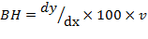
kde
BH = bodová hodnota,
dy = hodnota v kritériu u hodnocené nabídky (pro kritéria s rostoucí optimální hodnotou – např. záruka) nebo hodnota v kritériu u nevhodnější nabídky (pro kritéria s klesající optimální hodnotou – např. cena),
dx = hodnota v kritériu u hodnocené nabídky (pro kritéria s klesající optimální hodnotou – např. cena) nebo hodnota v kritériu u nevhodnější nabídky (pro kritéria s rostoucí optimální hodnotou – např. záruka),
v = váha kritéria.
Pokud by zadavatel namísto stanovení vah vyjádřil mezi kritérii matematický vztah, otevírá to možnosti pro konstruování kritérií např. lépe zohledňující porovnávání ceny a provozních nákladů za dobu životnosti plnění (náklady životního cyklu), např.
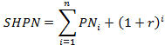
kde
BH = bodová hodnota,
SHPN = současná hodnota provozních nákladů,
NC = výše nabídkové ceny,
PNi = provozní náklady za rok i,
i = jednotlivé roky životnosti od 0 do n,
r = diskontní sazba

4.2 Kvalifikace
Kvalifikační kritéria jsou požadavky na osobu dodavatele (tedy nikoliv na jeho nabídku) konstruovaná s cílem vytvořit dodavatelům síto a připustit k účasti na veřejné zakázce pouze ty, kteří jsou způsobilí a schopní k poskytnutí určeného plnění.
Své požadavky na kvalifikaci zadavatel rámcově vymezuje již v samotném oznámení zadávacího řízeno nebo výzvě k podání nabídky, konkretizována může být buď v zadávací dokumentaci, nebo v samostatné kvalifikační dokumentaci. Prokázat splnění kvalifikačních předpokladů jsou dodavatelé povinni ve lhůtě pro podání nabídek. Doklady k prokázání kvalifikace uchazeči předkládají v rámci samotné nabídky (v dvoukolových řízeních v žádosti o účast). V případě chybně předložených dokladů týkajících se kvalifikačních předpokladů má zadavatel v průběhu zadávacího řízení možnost si od dodavatele případně vyžádat doplňující informace nebo další doklady. Jinak platí obecné pravidlo, že o nabídkách se již v průběhu řízení nejedná – tedy o nabízeném předmětu, ceně atd. (zásada rovného zacházení). Výjimkou jsou samozřejmě zvláštní druhy zadání – jednací řízení s nebo bez uveřejnění.
Kvalifikační kritéria zákon člení do následujících kategorií:
- Základní kvalifikační předpoklady
Vyžadují se vždy. Jedná se o prokázání netrestanosti, bezdlužnosti na daních a pojištění (sociálním a zdravotním) atp. (viz § 53 zákona)
- Profesní kvalifikační předpoklady
Ověřují, zda dodavatel má dostatečná oprávnění k realizaci celého předmětu plnění veřejné zakázky. Vyžadují se rovněž povinně a jedná se o:
- výpis z obchodního rejstříku, pokud je v něm dodavatel zapsán, či výpis z jiné obdobné evidence, pokud je v ní zapsán,
- doklad o oprávnění k podnikání v rozsahu odpovídajícímu předmětu veřejné zakázky, zejména doklad prokazující příslušné živnostenské oprávnění či licenci (výpis z živnostenského rejstříku či živnostenský list),
dále doklady v případě, že předmět zakázky je regulován zvláštními právními přepisy (např. služby architekta, autorizovaného inženýra, advokáta….):
- doklad vydaný profesní samosprávnou komorou či jinou profesní organizací prokazující jeho členství v této komoře či jiné organizaci, je-li takové členství nezbytné pro plnění veřejné zakázky na služby podle zvláštních právních předpisů, a
- doklad osvědčující odbornou způsobilost dodavatele nebo osoby, jejímž prostřednictvím odbornou způsobilost zabezpečuje, je-li pro plnění veřejné zakázky nezbytná podle zvláštních právních předpisů.
- Čestné prohlášení o finanční a ekonomické způsobilosti
Může se vyžadovat. Prohlášení nahradilo dříve používaná ekonomická kritéria kvalifikace.
- Technické kvalifikační předpoklady
Je možností zadavatele (ne povinností), aby přiměřeně k předmětu veřejné zakázky stanovil technické kvalifikační předpoklady Jejich cílem obecně je, aby dodavatelé prokazovali svoji schopnost plnit veřejnou zakázku i z pohledu svých „technických kapacit“.
Ve vztahu k technickým kvalifikačním předpokladům je zadavatel povinen:
- stanovit rozsah požadovaných informací a dokladů,
- uvést způsob prokázání a
- vymezit minimální úroveň těchto kvalifikačních předpokladů odpovídající druhu, rozsahu a složitosti předmětu veřejné zakázky.
Úplní výčet možných technických kvalifikačních předpokladů je možné najít v § 56 zákona. Mezi nejčastěji používané patří: referenční zakázky, seznamy techniků a jejich vzdělání a kvalifikace, seznam technického vybavení.

Průběh zadávacího řízení
Průběh základních a nejčastěji používaných zadávacích řízení (otevřené, užší, zjednodušené podlimitní) se po podání nabídek v zásadě neliší. Otevřené řízení a jeho fáze je možné graficky znázornit následujícím diagramem. Nejstěžejnější části procesu zadání jsou následně komentovány níže.

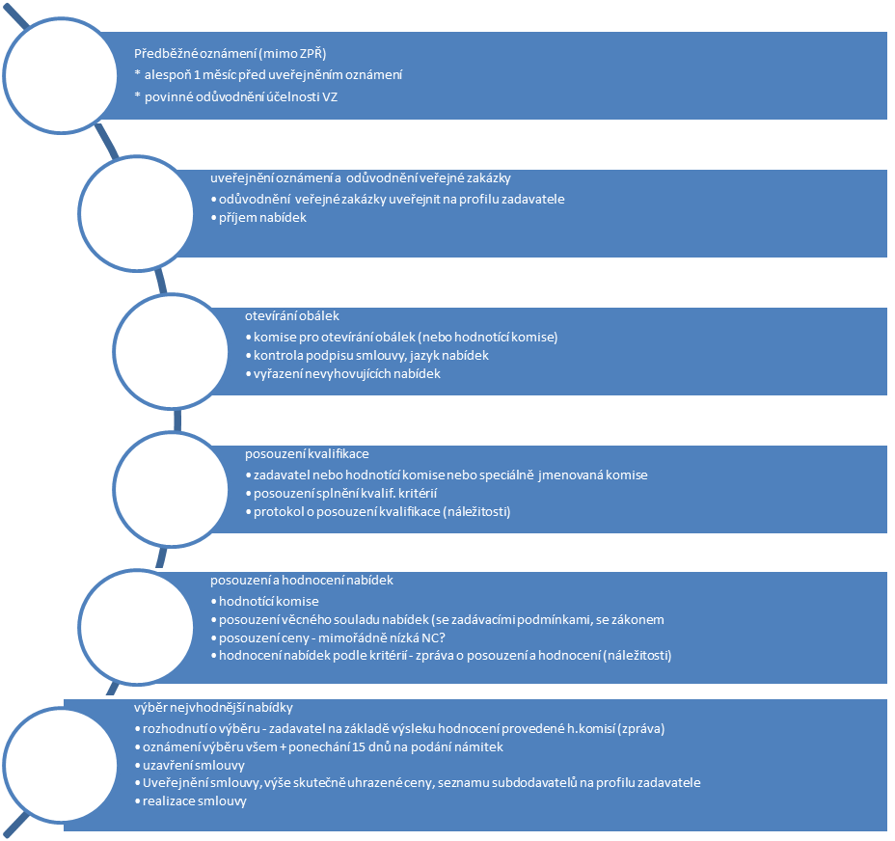

5.1 Otevírání obálek
Otevírání obálek je pro uchazeče veřejně přístupné. Provádí jej minimálně tříčlenná komise a sepisuje o otevírání a jeho výsledku protokol, do kterého smí uchazeči nahlédnout. Při otevírání obálek komise kontroluje, zda je nabídka vyhotovena v požadovaném jazyce a zda je návrh smlouvy v nabídce podepsán. Případné vadné nabídky komise vyřadí a zadavatel poté uchazeče vyloučí z další účasti na zadávacím řízení. Přítomným uchazečům komise na místě čte a protokoluje identifikační údaje uchazečů, nabídkové ceny a údaje z číselně vyjádřených kritérií hodnocení.

5.2 Posouzení kvalifikace
Jedná se o posouzení, zda uchazeči splnili zadavatelem předem stanovená kritéria kvalifikace. Provádí jej buď zadavatel, nebo tím pověří komisi pro posouzení a hodnocení nabídek, případně jmenuje speciální komisi. O posouzení kvalifikace se vyhotovuje podrobný protokol včetně uvedení důvodů nesplnění kvalifikace u příslušných uchazečů (§ 59 a násl. zákona).

5.3 Posouzení a hodnocení nabídek, výběr nejvhodnější nabídky
Posouzení a hodnocení nabídek provádí k tomu zadavatelem jmenovaná komise, která je minimálně pětičlenná (min. jeden zástupce zadavatele). Členové komise nesmí být podjatí a komise je usnášeníschopná při přítomnosti min. 2/3 většiny svých členů nebo náhradníků. O všech jednáních komise pořizuje protokol a na prvním jednání volí ze svého středu předsedu. Svoji činnost komise provádí fakticky ve dvou krocích. Nejprve provede tzv. „posouzení nabídek“, kde zjišťuje, zda podané nabídky odpovídají zákonu a požadavkům zadavatele uvedeným v zadávacích podmínkách (předmět, obchodní podmínky…), případně, zda některá nabídka neobsahuje mimořádně nízkou nabídkovou cenu. Nevyhovující nabídky komise vyřadí a zadavatel takové uchazeče s uvedením důvodu vyloučí. Ze zbylých nabídek poté komise provede hodnocení, a to na základě kritérií a metod, které byly oznámeny předem v zadávacích podmínkách. Výsledkem práce komise je „zpráva o posouzení a hodnocení nabídek“, kterou předá zadavateli, a která je poté podkladem pro rozhodnutí zadavatele o výběru nejvhodnější nabídky.

Rozhodnutí o výběru odešle zadavatel všem uchazečům a 15 dnů poté nesmí uzavřít smlouvu. Jedná se o ochrannou lhůtu uchazečům sloužící pro podání námitek proti výběru.
Otázky a úkoly:
- Charakterizujte český trh veřejných zakázek. Jakou část tvoří zakázky malého rozsahu. Co z tohoto podílu vyplývá? (Inspirujte se v nabízené publikaci Transparency International 2009, http://www.transparency.cz/doc/TIC_ZMR_publikace.pdf.
- Dále popište trh veřejných zakázek v ČR podle druhu zadavatele, druhu veřejné zakázky a podle druhu zadávacího řízení. Interpretujte výsledky a pokuste se o závěry ve smyslu konceptu 3E.
- Jaké známe zadavatele, rozdělte zakázky podle předmětu a rozsahu.
- Jaké znáte druhy zadávacích řízení. Popište kroky zadavatele u každého z nich.

Použitá literatura:
Císařová, E.: Zakázky malého rozsahu v České republice, Transparency International ČR, Praha, 2009. ISBN 978 – 80-97123-12-6, [online], [30-3-2012], dostupné na http://www.transparency.cz/doc/TIC_ZMR_publikace.pdf
Gregorová, L, Šmejkal, V.: Veřejné zakázky a efektivita vládních výdajů – srovnání ČR a SR, Bulletin CES VŠEM, Centrum ekonomických studií VŠEM, vydání 17/ ročník 2006, 2006, 4-6. ISSN 1801-1578
Grill, M.: Komentář ke statistickým reportům o veřejných zakázkách v České republice za rok 2009, [online], [30-3-2012], dostupné na http://www.portal-vz.cz/Information-System-on-Public-Contracts/Statistical-Outputs-on-Public-Contracts/Zprava-o-statistice-verejnych-zakazek-za-Cesko-(3)
Ochrana, F.: Možnosti posílení kritérií hospodárnosti, efektivnosti a účelnosti v zákoně o veřejných zakázkách In Jurčík, R., Krutáková, L.: Veřejné zakázky a PPP projekty. Sborník z 2. ročníku mezinárodní konference konané dne 15.-16.5.2008. Aleš Čeněk, s.r.o., Plzeň, 2008. ISBN 978-80-7380-121-2.
Pavel, J.: Ekonomické aspekty veřejných zakázek, MU, 2007, Habilitační práce.
Řežuchová, M.: Partnerství veřejného a soukromého sektoru: analýza efektivního zabezpečování veřejných služeb, disertační práce, MU Brno, 2010.
Zákon č. 137/2006 Sb., o veřejných zakázkách.
Zákon č. 320/2001 Sb., o finanční kontrole.
Statistické výstupy o veřejných zakázkách 2010, Portál o veřejných zakázkách a koncesích, [online], [cit-15-03-2012], dostupné na http://www.portal-vz.cz/Information-System-on-Public-Contracts/Statistical-Outputs-on-Public-Contracts/Souhrnny-statisticky-prehled-verejnych-zakazek

Zpracováno s použitím disertační práce autorky (Řežuchová, 2010).
Kapitoly 1, 3, 4 a 5 vznikly jako součást výstupu z projektu č. CZ.1.07/2.2.00/15.0280
zákon č. 199/1994 Sb., o zadávání veřejných zakázek (účinnost o 1.1.1995 do 1.4.2004)
přehled směrnic lze nalézt na http://www.portal-vz.cz/Legislativa/Evropska-legislativa---aktualni-zneni-smernic-c--2
vizte např. na http://www.portal-vz.cz/Legislativa-a-Judikatura/Legislativa/Narodni-legislativa---aktualni-a-uplne-zneni-z-(1)/Zakon-o-verejnych-zakazkach-a-jeho-provadeci-pravn
Grill, M.: Komentář ke statistickým reportům o veřejných zakázkách v České republice za rok 2009, [online], [30-3-2012], dostupné na http://www.portal-vz.cz/Information-System-on-Public-Contracts/Statistical-Outputs-on-Public-Contracts/Zprava-o-statistice-verejnych-zakazek-za-Cesko-(3)
Jedná se o poměrně starší data, avšak souhrnná zpráva ke statistickým reportům byla na portálu o veřejných zakázek dostupná pouze pro rok 2009. Statistiku k veřejným zakázkám zde nalezneme k roku 2010, nikoliv však novější. K problematice veřejných zakázek viz publikace Transparency International dostupná na http://www.transparency.cz/doc/TIC_ZMR_publikace.pdf
Pavel (2007) se dále ve své publikaci věnuje podrobnějšímu vymezení pojmu veřejná zakázka z pohledu současné ekonomie hlavního proudu.
Na rozdíl od koncesí, kde zpravidla plyne výnos z uživatelských poplatků koncesionáři. Problematika koncesí byla podrobně rozebrána v samostatném textu.
Koncept 3E se vztahuje rovněž na proces identifikace potřeb, z kterých následně vychází formulace zadávacích podmínek.
V takovém případě musí uchazeče vyzvat k písemnému objasnění výší těch částí ceny, které jsou pro celkovou cenu podstatné.

